**Развитие инклюзивного туризма**

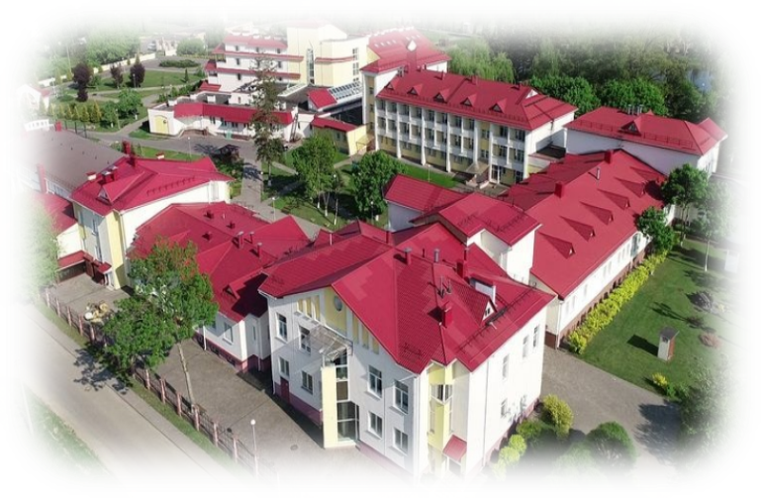

|  |  |  |
| --- | --- | --- |
| **1.** | **Наименование проекта** | «Развитие инклюзивного туризма» |
| **2.** | **Наименование организации** | Государственное учреждение «Республиканский санаторий «Ясельда» для ветеранов войны, труда и инвалидов» |
| **3.** | **Физический и юридический адрес организации, телефон, факс, e—mail** | 225737, Республика Беларусь, Брестская область, Пинский район, д. Почапово,  ул. Санаторная, 55А тел./факс 8 0165 65 83 38  e-mail: post@yaselda.by |
| **4.** | **Информация об организации** | Санаторий является санаторно-курортной организацией для ветеранов войны, труда и инвалидов с болезнями костно-мышечной системы  и соединительной ткани, органов пищеварения, дыхания, органов кровообращения, а также нервной системы  Уполномоченным органом государственного управления санаторием является Министерство труда и социальной защиты Республики Беларусь.  Номерной фонд санатория составляет 150 койко-мест, имеется 10 номеров для людей с инвалидностью. Ежегодно санаторий может принять на оздоровление до 80 инвалидов-колясочников.  В санатории нет кресел-колясок для активного передвижения (с электроприводом). Данные коляски могли бы выделяться маломобильным отдыхающим для посещения экскурсий по близлежащей территории полесского края, богатого достопримечательностями; для посещения туристических объектов, *находящихся в 10 -20 км отдаленности от санатория* |
| **5.** | **Руководитель организации** | Колб Софья Григорьевна, главный врач  8 0165 65 83 38 |
| **6.** | **Менеджер проекта** | Петринич Раиса Степановна – главная медсестра 8 0165 67 72 74 |
| **7.** | **Прежняя помощь, полученная от других иностранных источников** | помощь иностранными источниками не оказывалась. |
| **8.** | **Требуемая сумма** | 1 200 EUR. |
| **9.** | **Срок реализации проекта** | 12 месяцев |
| **10.** | **Цель проекта** | Развитие инклюзивного туризма в пределах полесского края Республики Беларусь для ветеранов войны, труда, инвалидов, людей пожилого возраста. Расширить возможности людей с ограниченными физическими возможностями, с нарушениями функций опоры и ходьбы; инвалидов - колясочников, имеющих коляски для пассивного передвижения, посещать экскурсии, туристические объекты (для этих целей предусмотреть наличие кресла-коляски с электроприводом, для активного передвижения). |
| **11.** | **Задачи проекта** | Развитие инклюзивного туризма, расширение возможности экскурсионных мероприятий в пределах полесского края Республики Беларусь для лиц с инвалидностью, отдыхающих санатория «Ясельда», в том числе для инвалидов-колясочников с колясками для пассивного передвижения, путем приобретения кресел-колясок с электроприводом.  Повышение качества жизни инвалидов, в том числе инвалидов-колясочников (расширение кругозора, повышение коммуникативных навыков).  Создание условий для социализации инвалидов, улучшение комфорта их жизни, реабилитации и отдыха, интеграции их в общество.  Улучшение качества санаторно-курортных услуг в части развития инклюзивного туризма, досуга, культурно-массовых мероприятий. |
| **12.** | **Детальное описание деятельности в рамках проекта в соответствии с поставленными задачами** | Приобретение кресла-коляски с электроприводом для лиц с инвалидностью расширит возможности посещения экскурсий в пределах полесского края Республики Беларусь. Кресло-коляска должна соответствовать следующим требованиям:  масса пользователя – до 100 кг;  рост пользователя 158-190 см;  высота от пола до сидения 510±10мм;  передвижении возможно по дорогам с твердым или грунтовым покрытием с углом уклона до10%;  перемещение может осуществляться также сопровождающим лицом вручную при отключенном электроприводе.  Конструктивные особенности:  с электроприводом;  управление пультом;  два электродвигателя;  задние колеса с редукторами;  две аккумуляторные батареи;  боковины с подлокотниками откидные, съемные;  страховочный ремень;  сиденье оснащено мягкой подушкой;  съемные регулируемые по высоте подножки с откидными опорами для стоп в виде «ласт»;  ремень для ног;  тормоза – стояночный и электромеханический;  противоопрокидывающее устройство. |
| **13.** | **Обоснование проекта** | Приобретение кресла-коляски с электроприводом (для активного передвижения) позволит людям с инвалидностью, с нарушениями функции опоры и ходьбы, знакомиться с культурными, историческими и духовными достопримечательностями полесского края Беларуси, что повысит уровень личностного роста и самооценку людей с инвалидностью. |
| **14.** | **Деятельность после окончания проекта** | После окончания проекта будет расширен перечень оказываемых социальных услуг для инвалидов с нарушением костно-мышечной системы и соединительной ткани, повысится адаптированность услуг к физическим возможностям инвалидов, увеличится количество мероприятий, доступных инвалидам, в целях активизации их участия в социальной жизни, развития инклюзивного туризма. |
| **15.** | **Бюджет проекта** | 1 200 EUR. |

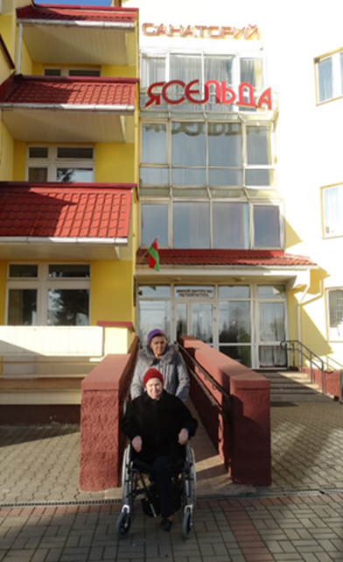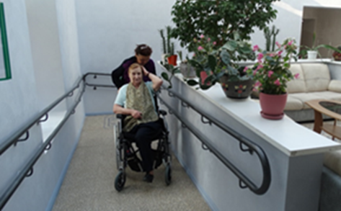

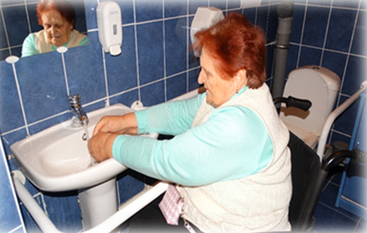

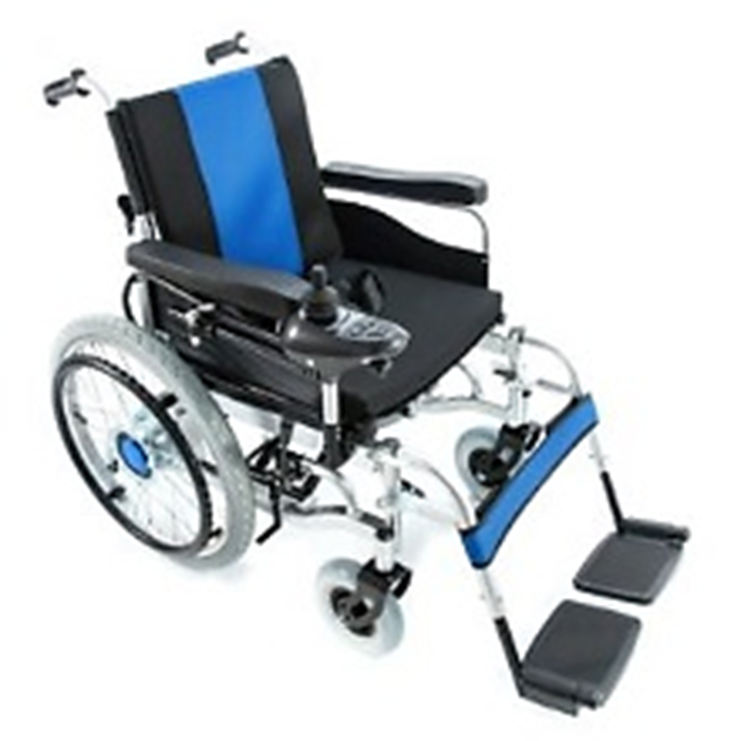

**Inclusive Tourism Development Project**



|  |  |  |
| --- | --- | --- |
| **1.** | **Project title** | «Inclusive Tourism Development» |
| **2.** | **Organization name** | State Institution “Republican Health Resort “Yaselda” for veterans of war, labor and disabled people” |
| **3.** | **Direct and legal address of the organization, telephone number, fax, e-mail:** | 225737, The Republic of Belarus, Brest Region, Pinsk District, Pochapovo Village, 55A Sanatornaya Street  tel./fax: 8 0165 65 83 38  e-mail: post@yaselda.by |
| **4.** | **Information about the organization** | The Health Resort is a sanatorium-and-spa organization for veterans of war, labor and disabled people with diseases of the musculoskeletal system and connective tissue, digestive, respiratory, circulatory, and nervous systems.  The authorized state body of the Health Resort is the Ministry of Labor and Social Protection of the Republic of Belarus.  The number fund of the sanatorium is 150 beds; there are 10 rooms for people with disabilities. Every year, the Health Resort can accept up to 80 wheelchair users for rehabilitation.  There are no wheelchairs for active movement (electrically powered) in the sanatorium. These wheelchairs could be allocated to people with limited mobility for visiting excursions around the nearby territory of the Polesie region, which is rich in sights; to visit tourist sites *located 10-20 km away from the sanatorium* |
| **5.** | **Head of the Organization** | Kolb Sofia Grigorievna, Chief Physician  8 0165 65 83 38 |
| **6.** | **Project Manager** | Petrinich Raisa Stepanovna - chief nurse  8 0165 67 72 74 |
| **7.** | **Previous assistance received from other foreign sources** | Assistance from foreign sources was not provided. |
| **8.** | **Sum required** | 1 200 EUR. |
| **9.** | **Project Life** | 12 months |
| **10.** | **Project Aim** | Development of inclusive tourism within the Polesie region of the Republic of Belarus for war veterans, labor veterans, disabled people, elderly people. To expand the capabilities of people with disabilities, with impaired support and walking functions; disabled people - wheelchair users who have wheelchairs for passive movement, visit excursions, tourist sites (for these purposes, provide for the presence of a power wheelchair for active movement). |
| **11.** | **Project Tasks:** | Development of inclusive tourism, expansion of the possibility of sightseeing activities within the Republic of Belarus for persons with disabilities, vacationers of the Health Resort "Yaselda", in particular for wheelchair users who have wheelchairs for passive movement by purchasing power wheelchairs.  Improving the quality of life of disabled in particular wheelchair users (broadening their horizons, improving communication skills).  Creating conditions for the socialization of disabled people, improving the comfort of their lives, rehabilitation and recreation, and integrating them into society.  Improving the quality of sanatorium-and-spa services in terms of the development of inclusive tourism, leisure, cultural events. |
| **12.** | **Detailed description of activities within the framework of the project in accordance with the tasks set** | The purchase of a power wheelchair for persons with disabilities will expand the possibilities of visiting excursions within the Polesie region of the Republic of Belarus. The wheelchair must meet the following requirements:  user weight - up to 100 kg;  user height 158-190 cm;  height from floor to seat 510±10mm;  movement is possible on roads with a hard or unpaved surface with a slope of up to 10%;  the movement can also be carried out manually by the accompanying person with the electric drive turned off.  Design features:  electrically powered;  remote control;  two electric motors;  rear wheels with gearboxes;  two batteries;  sidewalls with armrests folding, removable;  safety belt;  the seat is equipped with a soft cushion;  removable height-adjustable footrests with folding foot supports in the form of “flippers”;  leg strap;  brakes - parking and electromechanical;  anti-tipping device. |
| **13.** | **Project Validation** | The purchase of a power wheelchair (for active movement) will allow people with disabilities, with dysfunction of support and walking, to get acquainted with the cultural, historical and spiritual sights of Polesie region of Belarus, which will increase the level of personal growth and self-esteem of people with disabilities. |
| **14.** | **Post-project activities** | After the end of the project, the list of social services provided for people with disabilities with disorders of the musculoskeletal system and connective tissue will be expanded, the adaptation of services to the physical capabilities of people with disabilities will increase, the number of activities available to people with disabilities will increase in order to enhance their participation in social life, the development of inclusive tourism. |
| **15.** | **Project Budget** | 1 200 EUR. |

